附件3：楚雄医药高等专科学校2021年体育教师体育技能考试方法和评分标准

- 篮球项目
- 专项素质 ——助跑摸高（20分）

考试方法：

考生助跑（单脚）起跳摸高，单手触摸有固定标尺的高物，记录绝对高度。助跑距离和起跳方式不限。每人测试2次，取最好成绩（精确到厘米）。

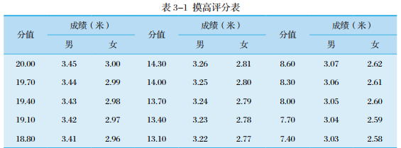

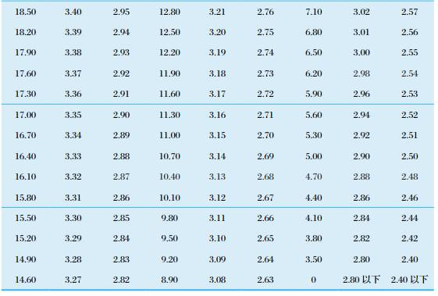

2.1 专项技术：正、反手底线抽球（20分）
2.1.1 考试方法：
如图3-1所示，在以篮圈中心投影点为圆心，5.5米为半径所划的弧线上设置五个投篮点 ( 球场两侧0度角处、两侧45度处和正面弧顶)，每个点位放置4个球，共20个球。考生须从第1投篮点或第5投篮点开始投篮，按逆时针或顺时针方向依次投完每个点位的4个球。测试时间为1分钟。要求考生必须在弧线外投篮，球出手前双脚不得踩线，若踩线投中则计为无效投篮，不得分。每人测试2次，取最好成绩。
2.1.2 评分标准：
每投中1球，得1分，满分20分。
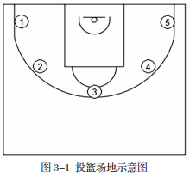
2.2 专项技术：多种变向运球上篮（20分）
2.2.1 考试方法：
如图3-2所示，考生在球场端线中点外出发区持球站立，当其身体任意部位穿过端线外沿的垂直面时开始计时。
右手运球至①处，
在①处做右手背后运球，
换左手向②处运球，
至②处做左手后转身运球，
换右手运球至③处，
在③处做右手胯下运球后右手上篮。
球中篮后方可用左手运球返回③处，
在③处做左手背后运球，
换右手向②处运球，
在②处做右手后转身运球，
换左手向①处运球，
在①处做左手胯下运球后左手上篮。
球中后做同样的动作再重复一次，最后一次上篮命中后，持球冲出端线，考生身体任意部位穿过端线外沿垂直面时停止计时，记录完成的时间。
每人测试2次，取最好成绩。
篮球场地上的标志①、②、③为以40厘米为半径的圆圈。①、③圆圈中心点到端线内沿的距离为6米，到边线内沿的距离为2米。②在中线上，到中圈中心点的距离为 2.8米。考生在考试时必须任意一脚踩到圆圈线或圆圈内地面，方可运球变向，否则视为无效，不予计分；运球上篮时必须投中，若球未投中仍继续带球前进，则视为无效，不予计分。考生在运球行进的过程中不得违例，每次违例计时追加1秒；必须使用规定的手上篮，错1次，计时追加1秒；胯下变向运球时，必须从体前由内侧向外侧变向运球换手，且双脚不能离开地面，错1次计时追加1秒。
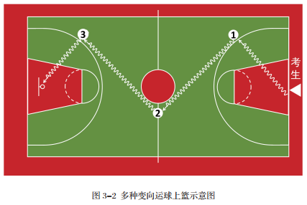
2.2.2 评分标准：
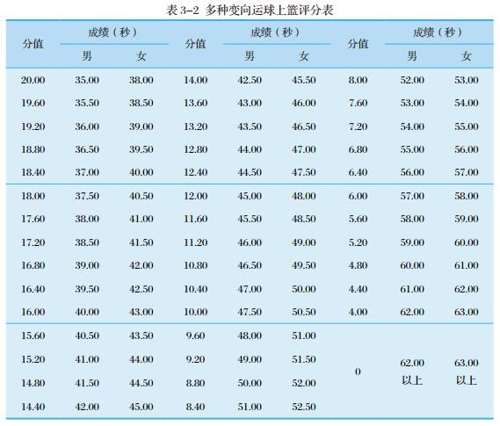

3.实战能力、实战比赛（４０分）

3.1测试方法：将加试运动员分成若干队，每队３人进行半场比赛。分队时应注意各个位置配备合理，两队比赛10分钟。考试由7位考委完成，7人的平均得分即最终得分。

3.2测试要求：

① 队员比赛中应注意充分展示自己的篮球意识；

② 通过比赛中的进攻、防守，展示个人的篮球技术、战术水平和能力。

3.3评分标准（见下表）
指标内容 | 指标内涵 | 评价等级 |  |  |  |  | 权重分
指标内容 | 指标内涵 | 优 | 良 | 中 | 及 | 差 | 权重分
指标内容 | 指标内涵 | 0.95 | 0.9 | 0.8 | 0.7 | 0.6 | 权重分
技术运用 | 技术动作规范，攻防技 术熟练，比赛中能够合理运用各种技术。 |  |  |  |  |  | 15
战术运用 | 攻防落位清晰，战术意识强，比赛视野宽，场上配合意识强 |  |  |  |  |  | 15
比赛作风 | 攻防落位清晰，战术意  识强，比赛视野宽，场上配合意识强 |  |  |  |  |  | 10

4.评分标准及得分
姓名 | 专项素质 |  | 专项技能 |  |  |  | 比赛 |  | 总分  100
姓名 | 助跑摸高 |  | 正、反手底线抽球 |  | 多种变向运球上篮 |  |  |  | 总分  100
姓名 | 成绩 | 分值 | 成绩 | 分值 | 成绩 | 分值 | 成绩 | 分值 | 总分  100

二、排球项目

1.垫球专项技能（考试方法和评分标准如下）
类别 | 标准 | 内容 | 要 求
A类 | 20-17 | 1、两人一组隔网传垫球距离3—4米左右 | 1、能正确掌握技术动作，协调性比较好，两人配合默契，连续传垫球在30—45次之间。
B类 | 18—15 | 1、两人一组隔网传垫球，距离3米线以内。 | 1、能正确掌握技术动作，协调性较好，两人配合默契，连续传垫球在20—30次之间。
C类 | 14—12 | 1、两人一组隔网传垫球，距离3米线以内。 | 1、能正确掌握技术动作，协调性欠佳，两人配合不很默契，连续传、垫球在15—20次。（低于此不计分）

备注：学生根据评价标准，自主选择评价内容，教师分别实施考核与评定
2.正面上手发球专项技能（考试方法和评分标准如下）
发  球  ▲  区 |  |  | 2×2 | A区
 |  |  |  | B区
 |  |  |  | C区
 |  |  | 图
技评（8分） 在达标过程中进行。
评分：按手法正确、动作连贯、协调、完整、发力充分酌情扣分。
达标（12分）应试者在发球区内连续向A区、B区、C区三个区域发球。每一区域发4个球，共发12个球，每球1分。
评分：落点准确、有力1分：稍差0.6分：无性能0.2分；犯规失误0分。

3.四号位扣球专项技能（考试方法和评分标准如下）
技评（8分） 在达标过程中进行。
评分：按助跑起跳节奏好、挥臂击球动作发力协调、击球饱满与否酌情扣分。
达标（12分） 应试者在四号位或二号位（左手同学）扣二、三号位之间传来的球，扣6个直线，扣6个斜线，共扣12个球，每个1分。（网高：男2.43米，女2.24米）。
评分：以扣球动作完成好、有力量1分：稍差0.8分：力量较轻或扣球弹网改变方向0.5分；失误、犯规或非扣球动作完成0分。
- 专项素质

3.1助跑摸高

测试方法：助跑距离和方向不限，双脚起跳，单手摸高。连续测两次，取最好成绩。两次犯规以该年级该项测验最低成绩计算。

3.2仰卧两头起
器具：垫子、秒表

测试方法：在测试者头的部位架起一根高60厘米的标志杆，测试者平躺在垫子上，手随意放在头部以上。听到开始的口令后（同时开表），开始做两头起，要求头部必须高出标志杆，否则不计数。两脚伸直绷脚尖，腿部不要求高度。听到到时口令后停止，计30秒钟内成功完成的次数。

附录1：排球运动专项身体素质测试评分表1

表1 排球运动专项身体素质测试评分表
项  分 目  值 | 男 子
项  分 目  值 | 助跑  摸高  （米） | V字形移动（秒） | 仰卧  两头起  （次） | 灵敏测栏架（秒） | 立定三级跳（米） | 400米  （秒） | 俯卧  背起（次） | 半米字移动（次）
20 | 3.50 | 19.00 | 70 | 7.60 | 10.00 | 60.0 | 70 | 18.00
19 | 3.48 | 19.54 | 69 | 7.74 | 9.90 | 61.0 | 69 | 18.41
18 | 3.45 | 20.09 |  | 7.89 | 9.79 | 62.1 |  | 18.82
17 | 3.43 | 20.66 | 68 | 8.04 | 9.69 | 63.6 | 68 | 19.25
16 | 3.40 | 21.25 | 67 | 8.19 | 9.58 | 65.2 | 67 | 19.69
15 | 3.37 | 21.86 | 66 | 8.35 | 9.46 | 67.2 | 66 | 20.14
14 | 3.35 | 22.48 |  | 8.51 | 9.35 | 69.3 |  | 20.61
13 | 3.32 | 23.13 | 65 | 8.69 | 9.22 | 71.8 | 65 | 21.10
12 | 3.29 | 23.81 | 64 | 8.86 | 9.10 | 74.4 | 64 | 21.61
11 | 3.26 | 24.51 | 63 | 9.05 | 8.97 | 77.4 | 63 | 22.13
10 | 3.23 | 25.25 | 62 | 9.24 | 8.83 | 80.5 | 62 | 22.69
9 | 3.19 | 26.02 | 61 | 9.44 | 8.68 | 84.0 | 61 | 23.27
8 | 3.16 | 26.84 | 60 | 9.66 | 8.53 | 87.6 | 60 | 23.88
7 | 3.12 | 27.71 | 59 | 9.89 | 8.37 | 91.6 | 59 | 24.53
6 | 3.08 | 28.65 | 58 | 10.13 | 8.19 | 95.7 | 58 | 25.24
5 | 3.03 | 29.67 | 57 | 10.40 | 8.00 | 100.2 | 57 | 26.00
4 | 2.98 | 30.79 | 55 | 10.70 | 7.79 | 104.8 | 55 | 26.84
3 | 2.93 | 32.07 | 54 | 11.03 | 7.55 | 109.8 | 54 | 27.80
2 | 2.86 | 33.59 | 52 | 11.43 | 7.26 | 115.0 | 52 | 28.94
1 | 2.78 | 35.56 | 49 | 11.95 | 6.89 | 121.0 | 49 | 30.42

0

表2 排球运动专项身体素质测试评分表
项  分 目  值 | 女 子
项  分 目  值 | 助跑  摸高  （米） | V字形移动（秒） | 仰卧  两头起  （次） | 灵敏测栏架（秒） | 立定三级跳（米） | 400米  （秒） | 俯卧  背起（次） | 半米字移动（次）
20 | 3.15 | 27.00 | 65 | 7.99 | 9.00 | 70.0 | 65 | 26.00
19 | 3.14 | 27.44 | 64 | 8.13 | 8.90 | 71.0 | 64 | 26.30
18 | 3.12 | 27.89 |  | 8.26 | 8.79 | 72.1 |  | 26.62
17 | 3.11 | 28.35 | 63 | 8.41 | 8.69 | 73.6 | 63 | 26.94
16 | 3.09 | 28.83 | 62 | 8.55 | 8.58 | 75.2 |  | 27.27
15 | 3.08 | 29.32 | 61 | 8.71 | 8.46 | 77.2 | 62 | 27.61
14 | 3.06 | 29.83 |  | 8.86 | 8.35 | 79.3 | 61 | 27.96
13 | 3.05 | 30.36 | 60 | 9.03 | 8.22 | 81.8 |  | 28.33
12 | 3.03 | 30.91 | 59 | 9.20 | 8.10 | 84.4 | 60 | 28.70
11 | 3.01 | 31.48 | 58 | 9.37 | 7.97 | 87.4 | 59 | 29.10
10 | 2.99 | 32.08 | 57 | 9.56 | 7.83 | 90.5 | 58 | 29.51
9 | 2.97 | 32.71 | 56 | 9.75 | 7.67 | 94.0 |  | 29.95
8 | 2.95 | 33.37 | 55 | 9.96 | 7.53 | 97.6 | 57 | 30.41
7 | 2.93 | 34.08 | 54 | 10.17 | 7.37 | 101.6 | 56 | 30.90
6 | 2.91 | 34.84 | 53 | 10.41 | 7.19 | 105.7 | 55 | 31.43
5 | 2.88 | 35.67 | 52 | 10.66 | 7.00 | 110.2 | 54 | 32.00
4 | 2.86 | 36.58 | 50 | 10.95 | 6.79 | 114.8 | 52 | 32.63
3 | 2.82 | 37.62 | 49 | 11.27 | 6.55 | 119.8 | 51 | 33.35
2 | 2.79 | 38.85 | 47 | 11.65 | 6.26 | 125.0 | 50 | 34.21
1 | 2.74 | 40.46 | 44 | 12.14 | 5.89 | 131.0 | 47 | 35.32

0

4.评分标准及得分
姓名 | 专项素质 |  |  |  | 专项技能 |  |  |  |  |  | 总分  100
姓名 | 助跑摸高 |  | 仰卧两头起 |  | 垫球 |  | 发球 |  | 扣球 |  | 总分  100
姓名 | 成绩 | 分值 | 成绩 | 分值 | 成绩 | 分值 | 成绩 | 分值 | 成绩 | 分值 | 总分  100

三、羽毛球专项考试细则
（一）专项技术：20分
1拉球（10分）
方法：由助考员发球，测试者站在底线位置，应用拉球技术将球击到指定区域内（C、D）,正手.头顶各5次，1分/球。（见图1）
2扣球（10分）
方法：由助考员发球，测试者站在底线位置，应用吊球技术将球击到指定区域内（A、B）, 正手.头顶各5次，1分/球。（见图1）
图1
 | A | B
 | C | D

（二）身体素质测试（四角移动，12个球）：10分
1.方法：从双脚站在球场中心区域内开始，测试考生首先用手触倒网前任意点上的羽毛球，按逆时针依次触倒羽毛球（每次不能重复同一点）。每次触球后要回位（单脚踩到中心区域线既可），才能触击下一球。未触倒球必须重复这一动作。
违例：
（1）触到球，又没有重做。
（2）完成动作时，背对球网回动。
（3）触球后没有回到中心区域。
图2：测试人员回到中心位置为：场地中央0.8米见方的区域。
50cm |  |  | 50cm
50cm | 50cm | 50cm  0.8m | 50cm
 | 50cm | 50cm

2、评分标准：
 | 10分 | 9分 | 8分 | 7分 | 6分 | 5分 | 4分 | 3分 | 2分 | 1分
男（秒） | 24.0 | 27.0 | 28.0 | 30.0 | 32.5 | 34.0 | 35.5 | 37.0 | 38.5 | 40.0
女（秒） | 26.0 | 28.0 | 29.0 | 31.0 | 33.5 | 35.0 | 37.5 | 39.0 | 41.5 | 43.0

（三）比赛：70分
（一）项目：单打
（二）比赛办法：
1.测试人数少于6人（含6人）时，进行单循环赛排出名次。
2.采用一局，每局21分。
（三）评分：根据比赛名次及综合表现计算比赛得分。
1.比赛心理表现（含拼搏精神） 10分
2.战术运用 30分
3.技术发挥 20分
4.步法移动 10分
5.比赛结果（成绩） 30分
名次 | 一 | 二 | 三 | 四 | 五 | 六 | 七 | 八
得分 | 30 | 28 | 27 | 25 | 24 | 22 | 20 | 18

（四）评分标准及得分
姓名 | 专项素质 |  | 专项技能 |  |  |  | 比赛 |  | 总分  100
姓名 |  |  | 拉球 |  | 扣球 |  |  |  | 总分  100
姓名 | 成绩 | 分值 | 成绩 | 分值 | 成绩 | 分值 | 成绩 | 分值 | 总分  100

